ISO – Notizen (Quelle DIN EN ISO 9241-110)
ISO Online Browsing Platform: verfügbar unter http://www.iso.org/obp
IEC Electropedia: verfügbar unter http://www.electropedia.org/
Exposé Gliederung:
- Grundlagen zur Gestaltung nutzerfreundlicher und moderner Oberflächen (UI) in Bezug zur Erstellung von Dashboards
  - Definition Usability – Effektivität, Effizienz und Zufriedenheit (Satisfaction)
  - i. DIN EN ISO 9241-110 zur Gebrauchstauglichkeit und Ergonomie interaktiver Systeme
  - ii. Standardisierter Fragebogen nach ISO 9241-110
  - iii. moderne Tools und Empfehlungen zur Erstellung von Dashboards
Der Text der ISO 9241-110:2020 wurde von CEN als EN ISO 9241-110 ohne irgendeine Abänderung genehmigt.
-> DIN (Deutschland) ist gehalten, die Norm so zu übernehmen
- Ergonomie der Mensch-System-Interaktion –
Teil 110: Interaktionsprinzipien (ISO 9241-110:2020);
Deutsche Fassung EN ISO 9241-110:2020
- weitere ISO-Normen
  - Usability (nach ISO 9241-11)
  - User Experience (UX) (nach ISO 9241-210)
  - Informationsdarstellung (ISO 9241-112)
    - ISO 9241-210:2019 Prinzipien und Empfehlungen zu Aktivitäten menschzentrierter Gestaltung für interaktive Systeme.
    - Selbstbeschreibungsfähigkeit, Erwartungskonformität
  - Empfehlungen zur visuellen Informationsdarstellung (ISO 9241-125)
- enthält
  - 7 Interaktionsprinzipien (ehem. Grundsätze der Dialoggestaltung)
  - allg. Gestaltungsempfehlungen entsprechend der IP
- „Die Gewichtung jedes einzelnen Grundsatzes der Interaktionsgestaltung oder jeder einzelnen allgemeinen Gestaltungsempfehlung hängt vom Zweck des interaktiven Systems, den Merkmalen der vorgesehenen und voraussichtlichen Benutzer des Systems, den Aufgaben, der Umgebung, der jeweils eingesetzten Interaktionstechnik und den nutzungsbedingten Auswirkungen ab.“ – ISO
- Ziel der Norm:
„die Anwendung des Dokumentes durch die Entwickler des interaktiven Systems zu Benutzungsschnittstellen führen, die gebrauchstauglicher, zugänglicher und konsistenter sind und eine höhere Produktivität und eine positivere User Experience ermöglichen sowie nutzungsbedingte Schäden vermeiden. Die Vorteile für Lieferanten interaktiver Systeme sind unter anderem Steigerung des Umsatzes, Kundenzufriedenheit und -loyalität, Senkung der Dienstleistungskosten.“
- Für das ISO-Kapitel: es wird hauptsächlich eine Quelle genutzt (die Norm selbst)
für längere Textabschnitte, wie gibt man das an, an jedem Absatz?
  - im Folgenden wird die ISO-Norm „Quelle“ zusammengefasst
  - und am Ende auch nochmal darauf referenzieren

DIN EN ISO 9241-110 zur Gebrauchstauglichkeit und Ergonomie interaktiver Systeme
Die DIN-Normen der 9241 geben Vorgaben und Empfehlungen zur Gestaltung interaktiver Systeme. Sie sind in unterschiedliche Bereiche aufgeteilt (s. \autoref{Bild}). Ganz oben steht die ISO 9241-11. Sie definiert die 3 Dimensionen der Usability (dt. Gebrauchstauglichkeit) eines System, um „bestimmte Ziele effektiv, effizient und zufriedenstellend zu erreichen“\cite{ISO-9241-11 [[QUELLE: ISO 9241-11:2018, 3.1.1]]}
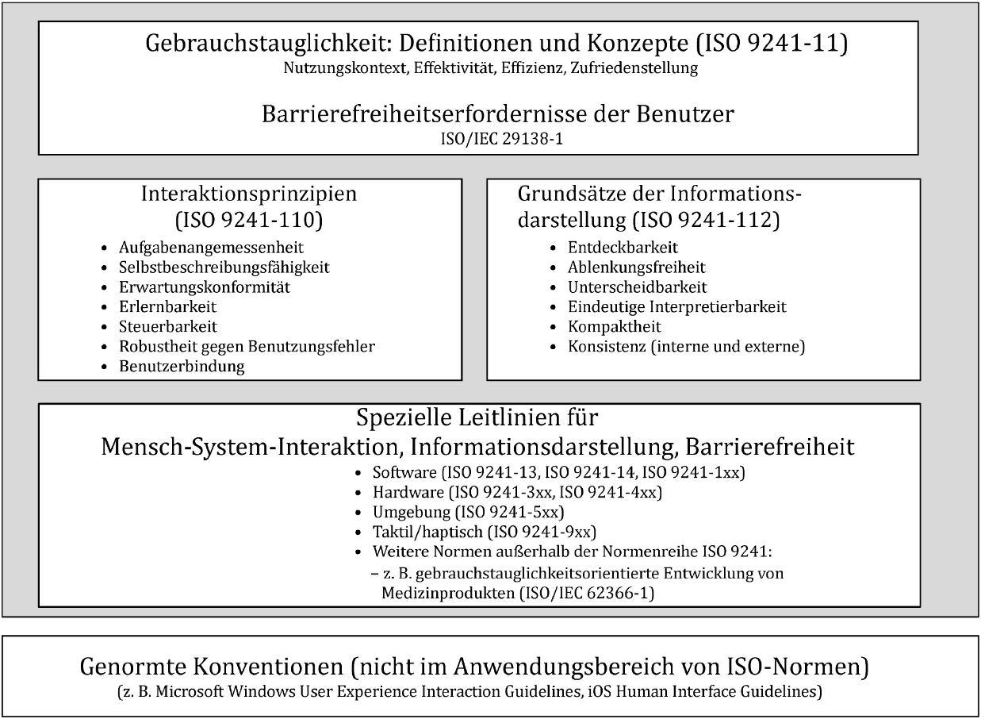
\caption{Überblick und Zusammenspiel der ISO-Normen mit Fokus auf die Usability von interaktiven Systemen \cite{ISO 110}}
Neben der Usability steht die User-Experience (UX, dt. Nutzererfahrung oder -erlebnis). Diese wird in Part 210 beschrieben. Da das Nutzererlebnis mit u.a. Ästhetik und Emotionen verknüpft ist [Quelle!], geht dieses Konzept weit über die Gebrauchstauglichkeit hinaus und ist somit nicht in der Abbildung aufgelistet. Der Part 112 mit den Grundsätzen zur Informationsdarstellung ist gut auf Use-Cases wie Interfaces oder Dashboards anwendbar. Da dieser jedoch ebenfalls sehr UX-nah aufgebaut ist, finden seine Prinzipien aus Umfangsgründen keinen Platz in dieser Forschung.
Der Part 110 (DIN EN ISO 9241-110, nachfolgend ISO 9241-110) ist der Fokus dieser Arbeit. Sein Text kombiniert die Ausprägungen der Usability mit Gestaltungsempfehlungen in Form von 7 Interaktionsprinzipien (ehem. Grundsätze der Dialoggestaltung). Indem Systeme und Schnittstellen gebrauchstauglicher, zugänglicher und konsistenter sind, erleichtern und verbessern diese die Ergonomie der Mensch-System-Interaktion. \cite{ISO 110}
Die 7 Interaktionsprinzipien sind die Aufgabenangemessenheit, Selbstbeschreibungsfähigkeit, Erwartungskonformität, Erlernbarkeit, Steuerbarkeit, Robustheit gegen Benutzungsfehler und die Benutzerbindung. Diese Grundsätze sind je nach Anwendungsfall unterschiedlich zu gewichten, da sie von dem System den Nutzern und deren Aufgaben abhängen.

Die Aufgabenangemessenheit beschreibt ein System welches den Nutzer bei seinen Aufgaben unterstützt. Das beutet, dass dieses System primär auf der Aufgabe des Anwenders, als auf der dafür benötigten Technik dahinter basiert und z.B. nur die Informationen liefert, die im aktuellen Schritt benötigt werden. Um den Aufwand der Aufgabe zu optimieren sollen unnötige Schritte sowie ablenkende Informationen oder Interaktionsmöglichkeiten auf der Oberfläche gemieden werden. Weiterhin erden Standardauswahlmöglichkeiten angeboten werden, jedoch ohne den Nutzer dabei zu irritieren. [Beispiel?]
Um ein System intuitiv nutzen zu können, hat es selbstbeschreibungsfähig zu sein. Es soll dem Nutzer angemessene Informationen und offensichtliche Fähigkeiten des Systems mitteilen, ohne unnötige Interaktionen zu erfordern. Dazu gehört, dass Steuerelemente intuitiv auffindbar und eindeutig von nicht interaktiven Schnittstellen unterscheidbar sind. Weiterhin soll der Nutzer sich zu jederzeit über seinen Navigationsverlauf durch z.B. einen gut sichtbaren Breadcrumb Trail (dt. Brotkrumen-Pfad) bewusst sein, und die Notwendigkeit externer Hilfe zu stark zu reduzieren
ISO 9241-112 enthält Empfehlungen zur Informationsdarstellung, zur Verbesserung der Selbstbeschreibungsfähigkeit
Erwartungskonformität
Erlernbarkeit
.Steuerbarkeit
Robustheit gegen Benutzungsfehler
Benutzerbindung (en: user engagement)

Begriffe
- Interaktives System = Kombination aus Hardware/Software/Dienstleistungen/Menschen, mit denen Benutzer zur Erreichung bestimmter Ziele interagieren

Aufgabenangemessenheit:
- Ein interaktives System ist aufgabenangemessen,
-> Nutzer bei Erledigung seine Aufgaben unterstützen
-> Bedienfunktion und Benutzersystem basieren auf der Aufgabe
-> nicht auf der Technologie, die zur Erfüllung der Aufgabe benötigt wird
z.B. Strukturierung der Interaktion auf dem internen Datenmodell des Systems
  - a) Identifizierung der Angemessenheit des interaktiven Systems für eine bestimmte Aufgabe
sollte nur die Informationen liefern, die im aktuellen Schritt benötigt werden
  - b) Aufwandsoptimierung bei der Aufgabenerledigung
sollte dem Nutzer alle für den Nutzer erforderlichen Steuerelemente /Informationen zur Verfügung stellen
soll unnötige Schritte für den Nutzer meiden, die automatisiert werden können
soll keine ablenkenden Informationen / Interaktionsmöglichkeiten anzeigen
  - c) Standardauswahlmöglichkeiten zur Aufgabenunterstützung
soll Standardauswahlmöglichkeiten zur Aufgabenunterstützung anbieten
soll keine Standardeinstellungen anbieten, die den Nutzer irritieren
Selbstbeschreibungsfähigkeit:
- Wo immer erforderlich für den Benutzer
das interaktive System bietet angemessene Information an
Offensichtliche Fähigkeiten des Systems und seine Nutzung
ohne hierzu unnötige Benutzer-System-Interaktionen
ISO 9241-112 enthält Empfehlungen zur Informationsdarstellung, zur Verbesserung der Selbstbeschreibungsfähigkeit
  - a) Vorhandensein und Offensichtlichkeit der Informationen
soll Informationen liefern, die den Nutzer führen
Notwendigkeit externer Informationen (Handbücher o.ä.) minimieren
„Breadcrumb Trail“ (Naviagtionsverlauf) (z. B. Home > Produkte > Beleuchtung > Decken-lampen)
benötigte Steuerelemente müssen intuitiv auffindbar sein
inter- und nicht-interaktive Schnittstellen sollen eindeutig differenzierbar sein
Nutzung eines dem Nutzer vertrauten Vokabulars
  - b) eindeutige Anzeige des Systemzustands
Fortschritt der Erledigung einer Aufgabe anzeigen
Nutzer über Änderungen des Systemzustands informiert halten
klare Anzeige, wann Nutzereingabe erforderlich

Die Erwartungskonformität beschreibt, dass das Verhalten des interaktiven Systems vorhersehbar und somit mit den Nutzererwartungen konform sein soll.

Erwartungskonformität:
- Das Verhalten des interaktiven Systems ist vorhersehbar,
basierend auf dem Nutzungskontext
und allgemein anerkannten Konventionen in diesem Kontext.
  - a) angemessene(s) Systemverhalten und -reaktionen
Bereitstellung von Arbeitsschritten, die konsistent mit dem Aufgabenverständnis des Nutzers sind
entspricht Erfordernissen des breitesten Benutzerspektrums (z.B. Rollstuhlfahrer, andere Höhe von Knöpfen)
liefert angemessene Rückmeldungen auf Benutzereingaben
liefert Fortschrittsanzeige, bei längeren Wartezeiten
  - b) Konsistenz (interne und externe)
Verwendung vertrauter Darstellung, Eingabe und Steuerung
konsistentes Verhalten und Darstellung innerhalb des Systems und darüber hinaus, sollte der Nutzer damit interagieren
  - c) Änderungen im Nutzungskontext
sollte in der Lage sein, auf unterschiedl. Erfordernisse einzelner Nutzer zu reagieren
sollte angemessen auf angeschlossene Ressourcen reagieren
sollte Informationen auf unterschiedl. Gerätearten und Anzeigegrößen angemessen darstellen
sollte Änderungen hinsichtlich der physischen Umgebung des Benutzers anpassen (z.B. Light/Darkmode)

Erwartungskonformität:
- Das Verhalten des interaktiven Systems ist vorhersehbar,
basierend auf dem Nutzungskontext
und allgemein anerkannten Konventionen in diesem Kontext.
  - a) angemessene(s) Systemverhalten und -reaktionen
Bereitstellung von Arbeitsschritten, die konsistent mit dem Aufgabenverständnis des Nutzers sind
entspricht Erfordernissen des breitesten Benutzerspektrums (z.B. Rollstuhlfahrer, andere Höhe von Knöpfen)
liefert angemessene Rückmeldungen auf Benutzereingaben
liefert Fortschrittsanzeige, bei längeren Wartezeiten
  - b) Konsistenz (interne und externe)
Verwendung vertrauter Darstellung, Eingabe und Steuerung
konsistentes Verhalten und Darstellung innerhalb des Systems und darüber hinaus, sollte der Nutzer damit interagieren
  - c) Änderungen im Nutzungskontext
sollte in der Lage sein, auf unterschiedl. Erfordernisse einzelner Nutzer zu reagieren
sollte angemessen auf angeschlossene Ressourcen reagieren
sollte Informationen auf unterschiedl. Gerätearten und Anzeigegrößen angemessen darstellen
sollte Änderungen hinsichtlich der physischen Umgebung des Benutzers anpassen (z.B. Light/Darkmode)
Erlernbarkeit:
- Das interaktive System unterstützt die Entdeckung seiner Fähigkeiten und deren Verwendung, erlaubt das Explorieren („Ausprobieren“) des interaktiven Systems, minimiert den Lernaufwand und bietet Unterstützung, wenn Lernen erforderlich ist.
  - a) Entdeckung (von Informationen und Steuerelementen, nach denen Benutzer suchen)
Das interaktive System sollte den Benutzer dabei unterstützen, die systemseitigen Einsatzmöglichkeiten zu entdecken und so zu nutzen, dass die vom Benutzer angestrebten Ergebnisse erreicht werden.
Benutzer befähigen, Informationen zu finden, die über ihre aktuelle Aufgabe hinausgehen.
  - b) Exploration (von Informationen und Steuerelementen, die Benutzer aufgefunden haben)
Das interaktive System sollte es dem Benutzer erlauben, das System ohne negative Konsequenzen zu explorieren („auszuprobieren“).
sollte dem Benutzer geeignete Alternativen für die Suche nach und das Navigieren zu Informationen und Funktionen bieten.
  - c) Retention (von Informationen über das System)
sollte Rückmeldungen liefern, die dem Benutzer helfen, die Folgen seiner Aktionen zu erlernen.
sollte die Entwicklung von Fertigkeiten des Benutzers in Zusammenhang mit den unterstützten Aufgaben fördern.
Steuerbarkeit:
- Das interaktive System erlaubt es dem Benutzer, die Kontrolle über die Benutzungsschnittstelle und die Interaktionen zu behalten, einschließlich der Geschwindigkeit, Abfolge und Individualisierung der Benutzer-System-Interaktion.
  - a) Unterbrechung durch den Benutzer
sollte es dem Benutzer erlauben, die Erledigung einer Aufgabe zu jedem beliebigen Zeitpunkt zu unterbrechen.
sollte es dem Benutzer erlauben, die Ausführung einer unterbrochenen Aufgabe zu einem späteren Zeitpunkt dort fortzusetzen, wo die Unterbrechung erfolgte.
Ein interaktives System, das eine Aufgabe selbstständig ausführt, sollte es dem Benutzer erlauben, die laufende Aufgabe zu unterbrechen und die Steuerung zu übernehmen, um die Aufgabe von Hand auszuführen.
  - b) Flexibilität
sollte es dem Benutzer erlauben, die Schritte der Aufgabe in der vom Benutzer bevorzugten Reihenfolge durchzuführen.
sollte dem Benutzer die Flexibilität ermöglichen, zur Ausführung der Aufgabe unterschiedliche Mittel der Interaktion zu wählen
sollte es dem Benutzer erlauben, die Geschwindigkeit der Interaktion zu steuern.
sollte es dem Benutzer erlauben, zumindest die letzte Aktion rückgängig zu machen.
  - c) Individualisierung
sollte es dem Benutzer erlauben, Standardwerte und/oder Auswahlmöglichkeiten dauerhaft zu ändern.
sollte es den Benutzern erlauben, die Benutzungsschnittstelle an die individuellen Erfordernisse und Vorlieben anzupassen.
sollte es dem Benutzer erlauben, im Anschluss an beliebige Änderungen zu den vorherigen oder Originaleinstellungen zurückzukehren.
Robustheit gegen Benutzungsfehler:
- Das interaktive System unterstützt den Benutzer beim Vermeiden von Fehlern, toleriert Benutzungsfehler im Falle von erkennbaren Fehlern und unterstützt den Benutzer bei der Fehlerbehebung.
  - a) Vermeidung von Benutzungsfehlern
sollte vom Benutzer nicht die Eingabe bereits bekannter Informationen verlangen.
sollte es dem Benutzer erlauben, überall dort, wo geeignete Daten im System verfügbar sind, Daten auszuwählen (durch Wiedererkennung) anstatt Daten von Hand eingeben zu müssen (durch Erinnerung), um das Risiko von Eingabefehlern zu minimieren.
sollte nur aktuell gültige Auswahlmöglichkeiten zulassen.
sollte sicherstellen, dass den Benutzern ihre geleistete Arbeit nicht infolge von Benutzungs- oder Systemfehlern verloren geht.
sollte vor der Weiterverarbeitung von Eingaben und Einstellungen mögliche Eingabefehler identifizieren.
Falls sich aus einer Benutzerhandlung schwerwiegende Auswirkungen ergeben können, sollte das interaktive System eine Bestätigung anfordern, bevor es die Handlung ausführt.
  - b) Toleranz gegen Benutzungsfehler
sollte es dem Benutzer erlauben, die Korrektur eines Eingabefehlers zu verschieben oder den Eingabefehler unkorrigiert zu lassen.
Wenn das interaktive System Fehler automatisch korrigieren kann, sollte es den Benutzer über die Ausführung der Korrekturen informieren und ihm Gelegenheit geben, die Korrekturen zu überschreiben.
  - c) Behebung von Benutzungsfehlern
sollte den Benutzer dabei unterstützen, Eingabefehler zu entdecken, nachzuvollziehen und zu korrigieren.
präzise, verständliche und höflich formulierte Fehlermeldungen ausgeben.
sollte konstruktive Erläuterungen zu Fehlern liefern, die deren Korrektur erleichtern.
sollte die zur Fehlerkorrektur erforderlichen Schritte und den benötigten Aufwand minimieren
Benutzerbindung (en: user engagement):
- Das interaktive System stellt Funktionen und Informationen auf einladende und motivierende Weise dar und fördert so eine kontinuierliche Interaktion mit dem System.
kann zu einer positiven User Experience führen
  - a) Motivieren des Benutzers
sollte Informationen und Funktionen auf eine Weise darstellen, die vom Benutzer als respektvoll empfunden wird.
sollte so ausgelegt sein, dass es Benutzererfordernisse antizipiert, deren sich der Benutzer möglicherweise gar nicht bewusst ist.
sollte für seine Benutzer einen positiven ersten Eindruck erzeugen
sollte für die Benutzer attraktiv sein, ohne Abstriche in Bezug auf Effektivität und Effizienz.
sollte keine unverhältnismäßigen Anforderungen an den Benutzer stellen.
  - b) Vertrauenswürdigkeit des Systems
sollte Vertrauen hinsichtlich seiner Verwendung schaffen.
- Einige vertrauensbildende Verfahren umfassen folgende Maßnahmen:
- a) Vorhersehbarkeit — dabei helfen konsistentes Design und eindeutige Rückmeldungen dem Benutzer zu verstehen, was als nächstes geschehen wird (siehe auch 5.3);
- b) qualitativ hochwertiges Erscheinungsbild — dabei vermittelt ein ästhetisches Grafikdesign dem Benutzer ein professionelles und zuverlässiges Bild. Dies wird außerdem unterstützt durch angemessene Sprache und geeigneten Tonfall der Benutzungsschnittstellen-Meldungen;
- c) „Reale-Welt-Gefühl“ — dabei wird das Benutzervertrauen untermauert durch Informationen über und Kontaktmöglichkeiten zu den Menschen und Organisationen hinter der Software oder Website.
sollte dem Benutzer einen realistischen Grad an Vertrauen vermitteln, dass seine Benutzung kein Risiko darstellt.
  - c) Zunehmende Einbeziehung des Benutzers in das System
sollte dem Benutzer die Gelegenheit bieten, Vorschläge zu Änderungen und Systemerweiterungen einzureichen, die seine Verwendung verbessern würden.
- Die Reihenfolge stellt keine Rangfolge dar
- Anwendungsbereich
  - Prinzipien und Empfehlungen = generischer Natur; nicht an ein bestimmtes System/Nutzungskontext gebunden
  - Prinzipien überschneiden sich teilweise (Diskussion)
Die Anwendbarkeit und Bedeutsamkeit jedes einzelnen Prinzips hängen vom jeweiligen Nutzungskontext, von den Benutzergruppen und von der gewählten Interaktionstechnik ab.

